中華民國汽車貨運商業同業公會全國聯合會 函
地址：106台北市信義路三段162之30號
聯絡人：林汶賢
電話：02-27026023 傳真：02-27056617
電子信箱：tcta.roc@msa.hinet.net
受文者：高雄市汽車貨運商業同業公會
發文日期：中華民國114年6月19日
發文字號：（114）汽貨國旭字第154號
速別：普通件
密等及解密條件或保密期限：
附件：如文
主旨：有關貴會114年5月27日高汽貨運同華字第1140060號函建議就營業車輛違反道路交通管理處罰條例第18條之1者，能予同意開放代檢(合併定檢)且可代收違規罰鍰，以資簡政便民案，經本會向交通部公路局提出後(本會114年6月2日(114)汽貨國民字第143號函副本諒達)，頃奉該局函復婉拒，如附該局114年6月17日路監車字第1140031251號函影本供參，敬請 查照。
說明：交通部公路局旨函說明略以「查本局各區監理所委託檢驗合約書第3條第1項規定，代檢廠受理代檢車輛涵蓋各公路監理所、站範圍內之汽(機)車，定期檢驗及定期檢驗併同辦理臨時檢驗」、「次查同合約書第7條規定略以：「行車執照上記載指定檢驗日期前後1個月內……、查無違反道路交通管理處罰條例第18條或第18條之1責令檢驗……者，乙方應依規定辦理檢驗……」、「有關旨案貴聯合會建議事項，依上開規定，已開放代檢廠受理部分因違規須辦理臨時檢驗之車輛，可併同定期檢驗辦理；惟違反道路交通管理處罰條例第18條及第18條之1者，考量該等車輛涉及重要設備加裝及變更事宜，仍應回各公路監理機關辦理檢驗為宜」。
正本：高雄市汽車貨運商業同業公會
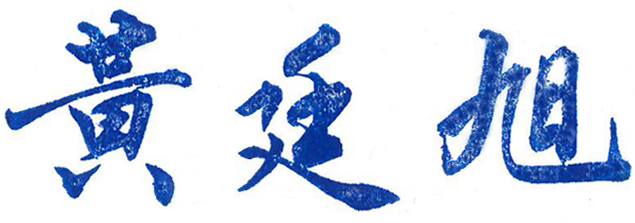
副本：

理事長

